Exploración de la comunicación RS-232
Brayan Steven Mendivelso Pérez
est.brayan.mendive@unimilitar.edu.co
Docente: José de Jesús Rúgeles
Resumen— En este laboratorio se configuró la placa Raspberry Pi Pico 2W utilizando el lenguaje MicroPython para establecer una comunicación serial basada en el estándar RS-232. Se analizaron aspectos clave de la capa física, incluyendo niveles de voltaje y sincronización de señales. Se estudió la estructura del protocolo serial, identificando los componentes de una trama: bit de inicio, datos, bit de paridad y bit de parada. Además, se comprobó la relación entre el tiempo de bit y la tasa de transmisión de datos mediante pruebas prácticas. El desarrollo del código en MicroPython permitió enviar y recibir datos a través de la UART, fortaleciendo las habilidades de programación y comprensión de protocolos de comunicación en sistemas embebidos.
Abstract— In this laboratory, the Raspberry Pi Pico 2W board was configured using MicroPython to establish serial communication based on the RS-232 standard. Key aspects of the physical layer were analyzed, including voltage levels and signal synchronization. The structure of the serial protocol was studied by identifying the components of a data frame: start bit, data bits, parity bit, and stop bit. Additionally, the relationship between bit time and data transmission rate was verified through practical tests. MicroPython programming was used to send and receive data via UART, enhancing both programming skills and understanding of communication protocols in embedded systems.

Introducción
La comunicaciones serial es una herramienta fundamental en los sistemas digitales modernos, permitiendo el intercambio eficiente de datos entre dispositivos electrónicos, Uno de los estándares más tradicionales y ampliamente utilizados para este propósito es el RS-232, que define aspectos tanto eléctricos como lógicos del protocolo, Este laboratorio tuvo como objetivo principal explorar la implementación practica de la comunicación serial RS-232, utilizando la Raspberry Pi Pico 2W, un microcontrolador de bajo costo programable en Micro Python.
Durante la actividad se abordaron conceptos esenciales como la relación entre el tiempo por bit y la tasa de baudios, la configuración de la UART y la estructura de la trama serial, incluyendo bit de inicio, datos, paridad y parada, además se realizaron medidas experimentales como osciloscopio digital para validar el comportamiento de las señales y comparar los datos teóricos con los obtenidos en la práctica.

Configuración inicial
Para poder realizar este laboratorio usaremos 3 dispositivos, un Raspberry pi Pico 2w, un osciloscopio y un computador con el Software Thonny, vamos a ingresar a la pagina oficial de Raspberry pi y descargar el archivo MicroPython UF para la placa 2W, vamos a conectar la pi pico 2w a el computador y este vería reconocerlo como un disco duro como se ve en la ilustración 1.
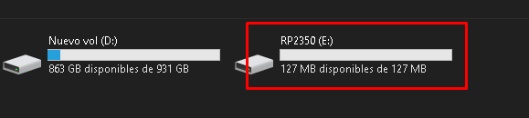
Ilustración 1 conexión de Pi Pico 2w.
Ahora vamos a insertar el archivo que descargamos en la página oficinal de Raspberry
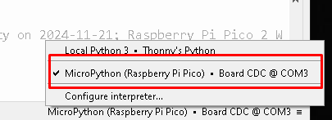
Ilustración 2 reconocimiento de Pi Pico en el Thonny.
Ahora vamos a buscar para que sirve cada pine en la página oficial de Rasberry, como vemos en la ilustración 3 el TX esta en el pin 1, y el RX en el pin 2.
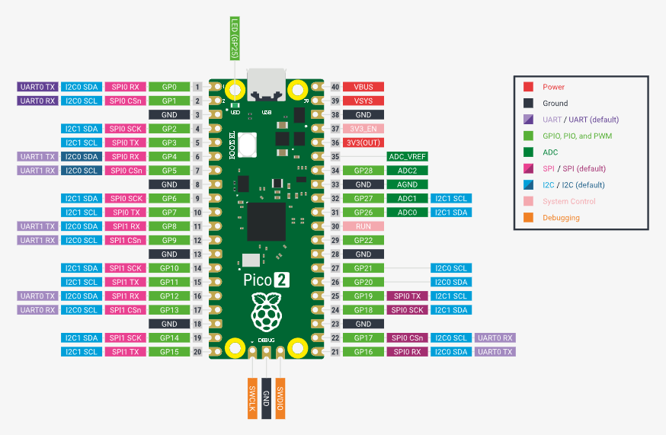
Ilustración 3 función de los pines.
Ahora vamos a ingresar el siguiente código para prender un led y enviar U, esta U está en código ASCII lo que equivale a 85 y en binario seria 1010101, ahora vamos a ver en el osciloscopio esta señal.
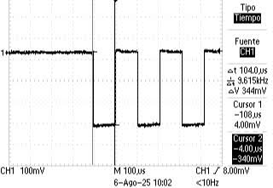
Ilustración 4 letra u en osciloscopio.
Como vemos el delta de tiempo es de 104 us, y la frecuencia de 9615 y la frecuencia que pusimos es de 9600, con esto ya vimos que funciona correctamente en Rasberry pi pico 2w.

Parámetros de la UART.
En esta parte consultaremos dos documentos, la configuración de la UART de los dispositivos en MicroPython y la página oficial de MicroPython para poder respondes las siguientes preguntas.
- ¿Cuál es la clase disponible en MicroPython para la comunicación serial RS 232?
En MicroPython la comunicación serial bajo el estándar RS-232 se implementa mediante la clase machine.UART, la cual permite configurar y manejar puerto UART para el envío y recepción de datos.
- Cree una tabla con los métodos disponibles para la clase UART. Explique cada uno de ellos.

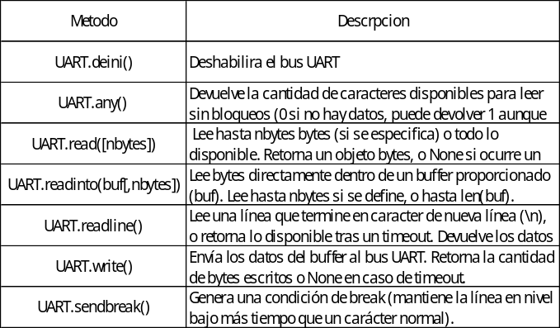
Ilustración 5 Comandos UART.
- ¿Como se modifica la tasa de baudios?
En MicroPython, la tasa de baudios del puerto UART se modifica mediante el parámetro baudrate, que puede establecerse al momento de crear el objeto UART o reconfigurarse posteriormente con el método init(). Al inicializar el puerto, se especifica el valor deseado de baudios, por ejemplo: UART(1, baudrate=9600) para 9600 bps. Si se requiere cambiar la velocidad durante la ejecución, se utiliza uart.init(baudrate=115200) para ajustar a 115200 bps sin crear un nuevo objeto. Es importante que el hardware soporte la tasa seleccionada y, en caso de comunicación RS-232, contar con un convertidor de niveles como el MAX232, ya que este solo adapta voltajes y no influye en la configuración de baudios.

MEDIDA DE LOS TIEMPO EN BIT.
En esta parte del laboratorio se enviará el carácter ASCII W con 6 diferentes tasas de baudio y mediaremos en tiempo de bit, y llenaremos una tabla con las siguientes características ,baudios, tiempo de bit teórico, tiempo de bit experimental, Δt, % error, voltaje máximo y voltaje mínimo.

Unidades
Use SI (MKS) o CGS como unidades primarias. (Las unidades SI son las recomendadas) Las unidades inglesas pueden ser utilizadas como secundarias (entre paréntesis). Una excepción podría ser el uso de unidades inglesas como un identificador comercial, tal como “disco de 3,5 pulgadas”.
Evite combinar unidades SI y CGS, tales como la corriente en Amperes y el campo magnético en Oersted. Esto frecuentemente lleva a confusión a causa de que la ecuación no esta balanceada en sus magnitudes. Si usted debe usar unidades mezclada, enuncie claramente las unidades para cada cantidad que use en una ecuación.

Algunas Equivociones Comunes
El subíndice para la permeabilidad del vacío₀ es cero, no la letra minúscula “o”. un enunciado entre paréntesis en el final de una oración se puntualiza luego del cierre de paréntesis (como este). (Una oración entre paréntesis se puntualiza antes del cierre.). Tenga cuidado de diferenciar y distinguir el significado de palabras homófonas. No confunda “implicar” con “inferir”.
En la escritura castellana la fracción decimal de denota por “,” y no por el “.” como en la americana. De la misma forma un billón significa “10¹²”, y no “10⁹” (billion americano).
Un buen manual para el estudio de la escritura es [7].

Reconocimientos
Poner el reconocimiento a los patrocinadores como una ‘nota al pie’ en la primer página del Trabajo.

Referencias

- G. Eason, B. Noble, and I.N. Sneddon, “On certain integrals of Lipschitz-Hankel type involving products of Bessel functions,” Phil. Trans. Roy. Soc. London, vol. A247, pp. 529-551, April 1955.
- J. Clerk Maxwell, A Treatise on Electricity and Magnetism, 3rd ed., vol. 2. Oxford: Clarendon, 1892, pp.68-73.
- I.S. Jacobs and C.P. Bean, “Fine particles, thin films and exchange anisotropy,” in Magnetism, vol. III, G.T. Rado and H. Suhl, Eds. New York: Academic, 1963, pp. 271-350.
- K. Elissa, “Title of paper if known,” no puplicado.
- R. Nicole, “Title of paper with only first word capitalized,” J. Name Stand. Abbrev., en impresión.
- Y. Yorozu, M. Hirano, K. Oka, and Y. Tagawa, “Electron spectroscopy studies on magneto-optical media and plastic substrate interface,” IEEE Transl. J. Magn. Japan, vol. 2, pp. 740-741, August 1987 [Digests 9th Annual Conf. Magnetics Japan, p. 301, 1982].
- M. Young, The Technical Writer’s Handbook. Mill Valley, CA: University Science, 1989.

